Tuxcueca, Jalisco a 3 de mayo del 2019 **Dependencia:** DIF TUXCUECA **No. De Oficio:** 005/DIF/2019 **Asunto:** Informe de Actividades

**LIC. JUAN PABLO MARTÍNEZ RODRÍGUEZ DIRECTOR DE UNIDAD DE TRANSPARENCIA PRESENTE**

**INFORME DE ACTIVIDADES MES DE ABRIL 2019 DIRECCIÓN DIF MUNICIPAL DE TUXCUECA:**

El día 02 de abril se acudió a Guadalajara, a una reunión sobre las tarjetas INAPAM, para los adultos mayores del Municipio, estas contribuyen a que les hagan descuentos en distintas compras, o viajes.

El dia 3 de abril acudi a comprar fruta y verdura para el comedor del Adulto Mayor, esto con el fin de proporcionar una Alimemtacion saludable a las personas Adultas Mayores de nuestro municipio.

El día 08 de abril se acudió a una reunión al Municipio de Chapala, para un apoyo en conjunto con la Dirección de Desarrollo Social, para los beneficiarios de Jalisco incluyente y madres solteras.

El dia 11 de abril se acudió a el Crip para la prueba de una protesis de una persona que no la solicito, con el fin de dar mejor atencion a las perdsonas vulnerables de nuestro municipio.

El día 12 de abril, se acudió a una capacitación de Directores de cada Municipio a Ciudad Niñez, en el cual se dieron resultados de los exámenes y pruebas que les realizaron a la Trabajadora Social y Psicólogos de todas las UAVI´S FAM de cada Municipio.

Del 13 al 29 de abril, se tuvieron 2 semanas de vacaciones (semana santa y pascua).

El día 29 de Abril, se acudió a Guadalajara a realizar las compras necesarias para los eventos del día del niño, ya que se comisionó al equipo de DIF Municipal para realizar dichos eventos, se decidió hacer uno por cada localidad, ya que era muy difícil transportar a todos los niños a una sola localidad, dentro de las compras eran dulces ara sus bolos, pelotas para cada uno de ellos, juguetes para premiar juegos, vasos y platos desechables, entre otras necesidades para realizar el evento.

En total se realizaron 6 eventos el primero de ellos, fue el día miércoles 01 de mayo el cual se celebró en Las Cebollas y acudieron niños de la comunidad del Saucito, el jueves 02 de mayo fue en Puruagua de Ramón corona, el viernes 03 de mayo fue en El Tepehuaje, el lunes 06 de mayo se realizó el evento en San Nicolás de Acuña, y acudieron niños de Puerta de San Nicolás y Puerto Corona, el día 07 de mayo el evento fue en la comunidad de Tuxcueca y el día 08 de mayo el evento fue en San Luis Soyatlán, todos estos comenzaron alrededor de las 6 de la tarde y concluían aproximadamente 8:30 a 9:00 pm de la noche.

Los días restantes del mes se realizaron actividades diarias en la oficina, se realizan actividades como justificaciones, transparencia, respuestas a solicitudes de información, respuestas a los correos que envían de distintas instituciones, etc.

Adjunto fotografías de dichas actividades.

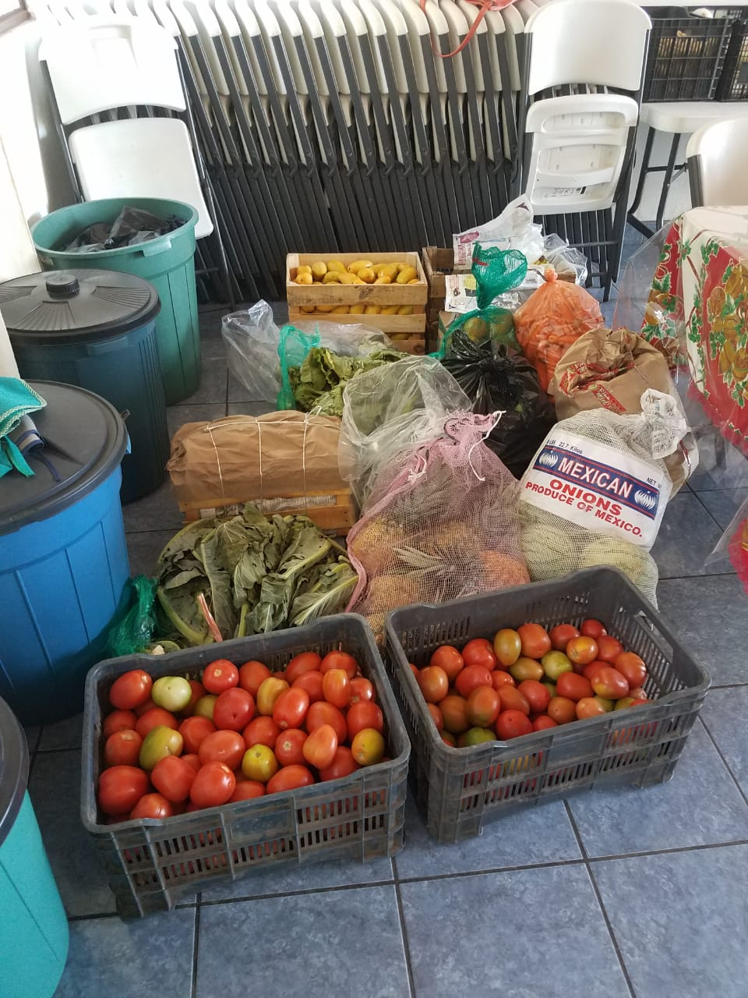

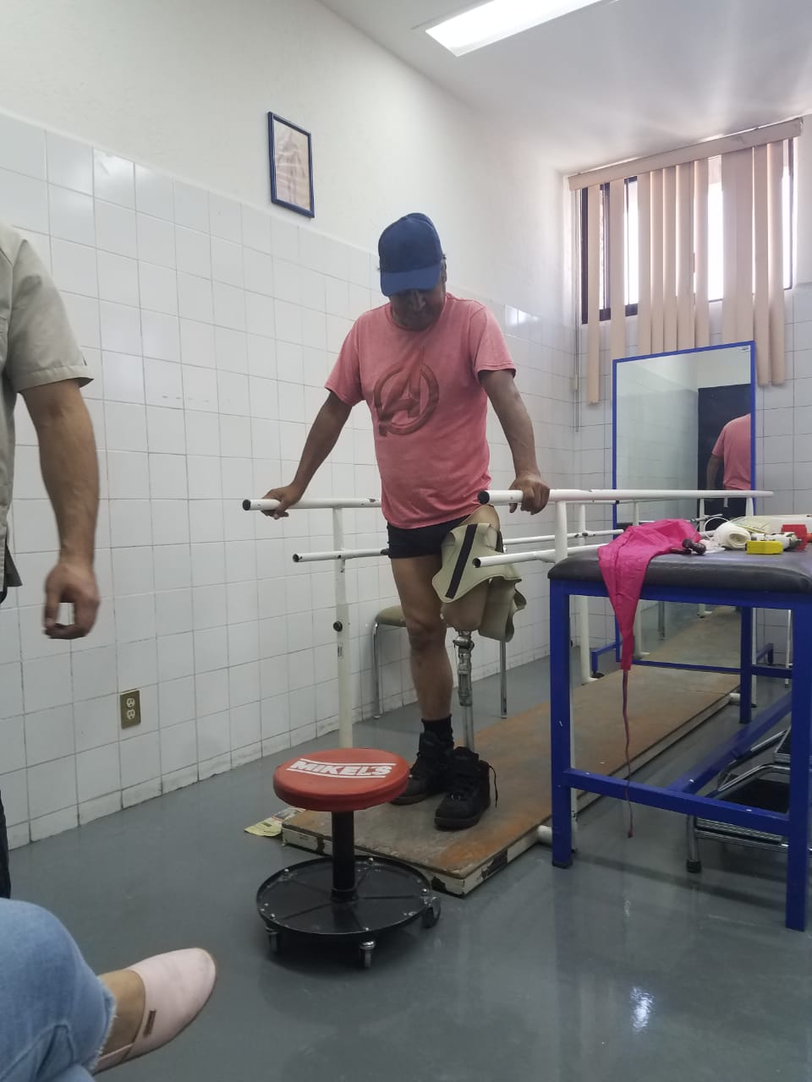



ATENTAMENTE

MARIA VIRGINIA BARBA SOSA

DIRECTORA DIF TUXCUECA